以平凡创非凡
财险营销策略技巧提升
Property Insurance Marketing Strategy Skills Improvement
张良全
【课程背景】
财产保险做为保险行业的一个重要险种，正在为咱们的社会经济发展和人民生活幸福，发挥着巨大的作用，同时成就了各个保险营销干部自己的事业和人生。但是，各级干部在从事财产保险服务营销的过程中，由于缺乏专业的营销策略和技巧培训，缺乏必要的客户管理工具，往往会导致沟通低效、业绩不理想等问题，那么，
- 该怎样建立一套简单落地的客户和营销管理系统，让每个财险营销干部可以做到，凡是客户都有记录，避免遗忘。凡是沟通都有备案，提高工作效率？
- 怎样提高财险营销干部的口头表达能力，把保险服务的优势介绍清楚，把带给客户的价值，表达得更具有说服力，缩短客户对产品理解和质疑的时间？
- 怎样跟陌生客户建立高亲和力的关系，怎样进行商务谈判和沟通，以及处理沟通中的争议？
这些问题就是目前咱们国内财险营销干部最关心的课题，也是本课程的聚焦所在。
本课程突破了很多营销课程只讲特例、缺乏普遍规律，更缺少工具方法的瓶颈，还原真实案例。解决学员 “看不清、想不到、做不了”的三大难题，提供10-20个落地工具，通过导师带着学员演练、现场解决问题。一看就懂，一听就会，一练就熟，回去就用。
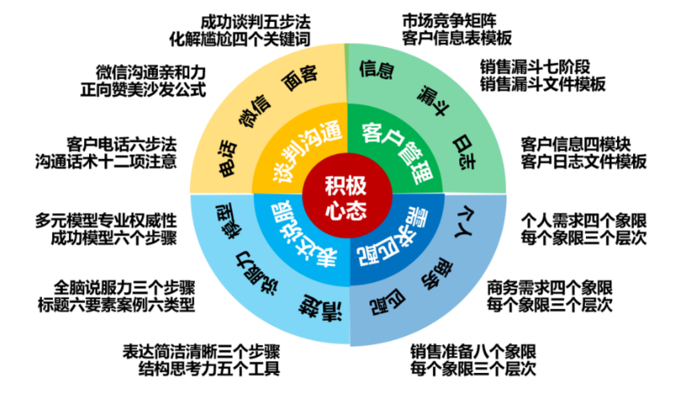
【课程模型】

【课程收益】
- 掌握营销客户管理体系的三个文件：客户鱼池、销售漏斗和客户日志
- 掌握结构思考力五个工具，把事情想清楚，把话说明白
- 掌握全脑说服力公式三个步骤，用专业和案例打动客户
- 掌握陌生电话六步法，通过电话开拓新客户
- 掌握人际关系破冰四步法，升级客户关系
- 掌握谈判沟通五步法和高情商沟通四个关键词，游刃有余处理客户沟通和谈判全场景
【课程特色】
- 面向真问题，提供精益化落地工具，推动改善绩效。
- 案例丰富新颖，互动形式活泼多样，学员参与度和积极性高，学习效果好。
- 返聘率高，理论研究深厚，引导式授课，责任心强、配合度高。
【课程对象】
财险营销干部、金融服务合伙人、保险经纪人、基金经理、股票经纪人、POS机等行业，金融产品直销合伙人
【课程时间】1天（6小时/天）
【课程大纲】
第一部分 财险营销管理体系的建立
怎样建立财险营销的管理体系，大大提高财险营销干部的效率和效果呢？
1、项目漏斗七阶段
- 目标筛选、建立联系、持续跟进、挖掘需求、方案建议、合同签订、售后服务
- 销售漏斗文件
2、客户日志的四个模块
- 客户信息、沟通记录、商务需求、个人信息
3、客户鱼池文件表
- 企业信息、个人信息等
案例：艺龙旅行网、WEB POWER公司
工具：客户日志表、销售漏斗、客户信息表等
第二部分 财险营销干部专业表达和说服力
怎样在跟进客户的各个环节，提高财险营销干部口头表达的专业性和说服力？
1、表达简洁清晰的五个工具
- 结论先行、以上统下、归类分组、逻辑递进、MECE
2、全脑说服力公式三个步骤
- 爬行脑讲利益：先声夺人定主题
- 情绪脑讲故事：一波三折给案例
- 理性脑讲道理：有理有据消疑虑
案例：客户拜访案例、介绍笔记本电脑支架、干鸡食用方法、EMV企业简介等
工具：结构思考力、全脑说服力公式等
形式：课堂提问和练习
第三部分 财险营销干部客户开拓中的沟通和谈判
怎样在开拓客户的各环节，提高财险营销干部谈判和沟通的效率和效果？
1、陌生电话六步法
- 建立链接、安排时间、价值呈现、解除疑虑、后续安排、表达感谢
2、人际关系破冰四步法
- 巴纳姆效应、微信头像、客户信息、沙发公式
3、高价值谈判沟通五步法
- 了解需求、打开心扉、价值交换、温暖收尾、经常透气
4、高情商沟通四个关键词
- 是的、同时、做到、但是
案例：拉钩案例、华为云、马关谈判、移动客服、《华尔街之狼》等
工具：陌生电话六步法、成功沟通五步法等
形式：视频案例、课堂练习和提问

【参考视频】
《华尔街之狼》小李子教你打陌生：电话陌生电话六步法
https://www.ixigua.com/7210225526101934651

大客户销售引流视频《大客户销售》大客户销售业绩模型和课程框架
https://v.qq.com/x/page/t3508dp8n6c.html

